高凡祈雨沟生态建设项目

- 项目名称：高凡山水文化休闲度假村
- 申报单位：代县富农扶贫攻坚造林专业合作社
- 申报单位简况：
企业成立时间：2017年
企业性质：绿化造林
注册资本：400万
主营产品：油松
目前生产规模：主要经营绿化造林 、育苗
- 项目概况：
（一）项目内容：
1、具体选址在滩上镇高凡村祈雨沟，主要是体验乡村生活、生态养生、休闲度假为一体的项目。
2、项目建设内容及规模：项目占地东至河口，南至山顶，西至山顶 ，北至西桃沟，面积2100亩，现状原定前提下，修建园区道路、停车场，凉亭、宾馆、完善给排水及供电，供暖等系统，配备通讯设施等。
（二）项目投资估算（万元）：该项目分三期建设，一期投资估算2000万元，企业自筹100万元，拟引资1900万元。
（三）项目配套条件：离代滩路2公里，有天然泉水，没有通电，通讯信号一般。
（四）项目市场预测及效益分析：一期项目建成后经济效益和社会效益明显，预计年总收入达到1100万元，年实现利润总额800万元，上交各种税金220万元。前景广阔，是游客休闲养生的好去处。
五、项目进展情况
（一）政策：符合国家、产业政策及山西省产业规划。
（二）核准：正在申报。
（三）土地、环保：符合国家土地政策及环保规定。
（四）项目可行性报告及项目建议书：
滩上镇位于代县城南27千米，是全县山区面积最大的乡镇，东北面、东面与峪口乡、聂营镇接壤，南面、东南面与五台县相连，西邻新高乡，总面积289平方千米，下辖 33个村委会。全镇总人口7728人，该镇地域宽阔，沟壑纵横，空气新鲜，山峰黑圪旦尖为全县屋脊。气候属低温多雨区，年平均气温3~6℃，年降水量500~600毫米。境内有北岸河、南岸河、上苑河、八塔河，全部注入峪河。代滩路（代县城—滩上）为本镇交通干线，向南进入五台，向西进入原八塔乡一带。
滩上镇传统农作物有莜麦、马铃薯和少量豆类、玉米及中药材。近几年主要种植玉米、红芸豆、马铃薯、莜麦、胡麻和蚕豆。滩上镇林草茂盛，名贵药材、珍禽异兽随处可见。林木以油松、落叶松、桦树、杨树为主；畜牧业以牛、羊为主，禽兽主要有雏鸡、狍子、青山羊等；原八塔一带沟西的黎明尖（山），山高坡大，天凉土肥，曾为培植当归药材基地；境内有丰富的矿藏资源。
依托滩上镇独特的自然人文资源，以山水生态资源为特色，以有机农业、天然氧吧为亮点，以旅游产业与有机农业两种健康产业为引擎，重点针对周边京津市场及本省市场，打造集自然文化观光、生态健康休闲、田园观光体验、乡村度假娱乐等为一体的生态健康休闲度假目的地。
本项目是符合代县招商引资政策和经济开发需要，是第一家高端、上档次集休闲娱乐、商务会务与一体的度假村，投资条件好，土地价格低，竞争对手少，区位优势明显，建成后项目吸引力大。本项目在全县大力发展旅游经济的大前提下，经营既安全又方便，经营风险较少，利润相应较高。
（五）项目前期进展情况：已投资完成前期800亩绿化。
六、拟引资方式：合资
七、招商方向：资金
八、申报单位联系方式：
地址：代县滩上镇高凡村
联系人：宋虎生
手机：13546705958

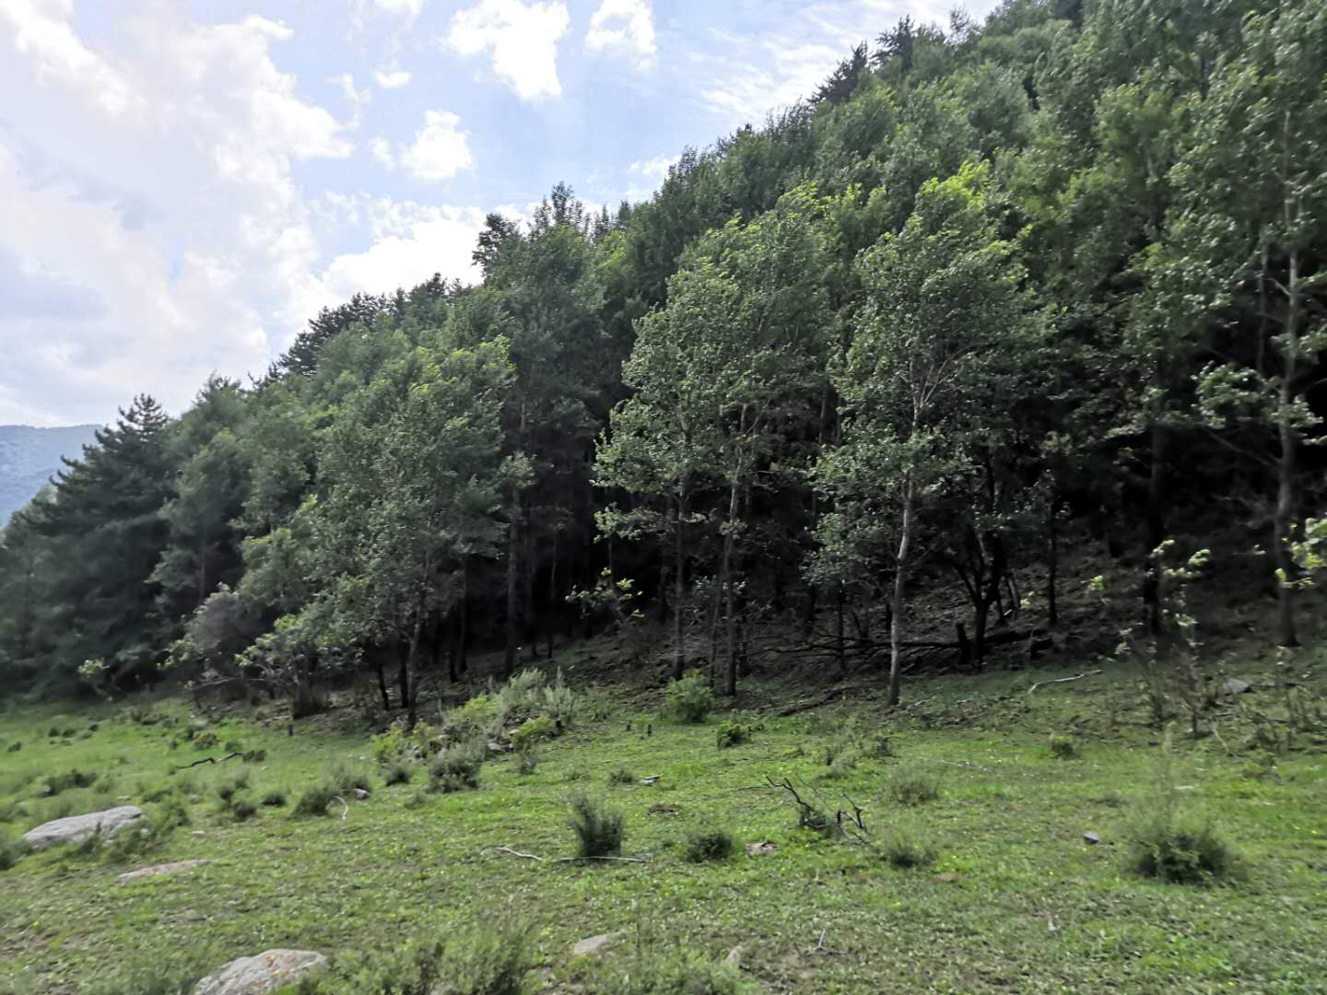
现状图片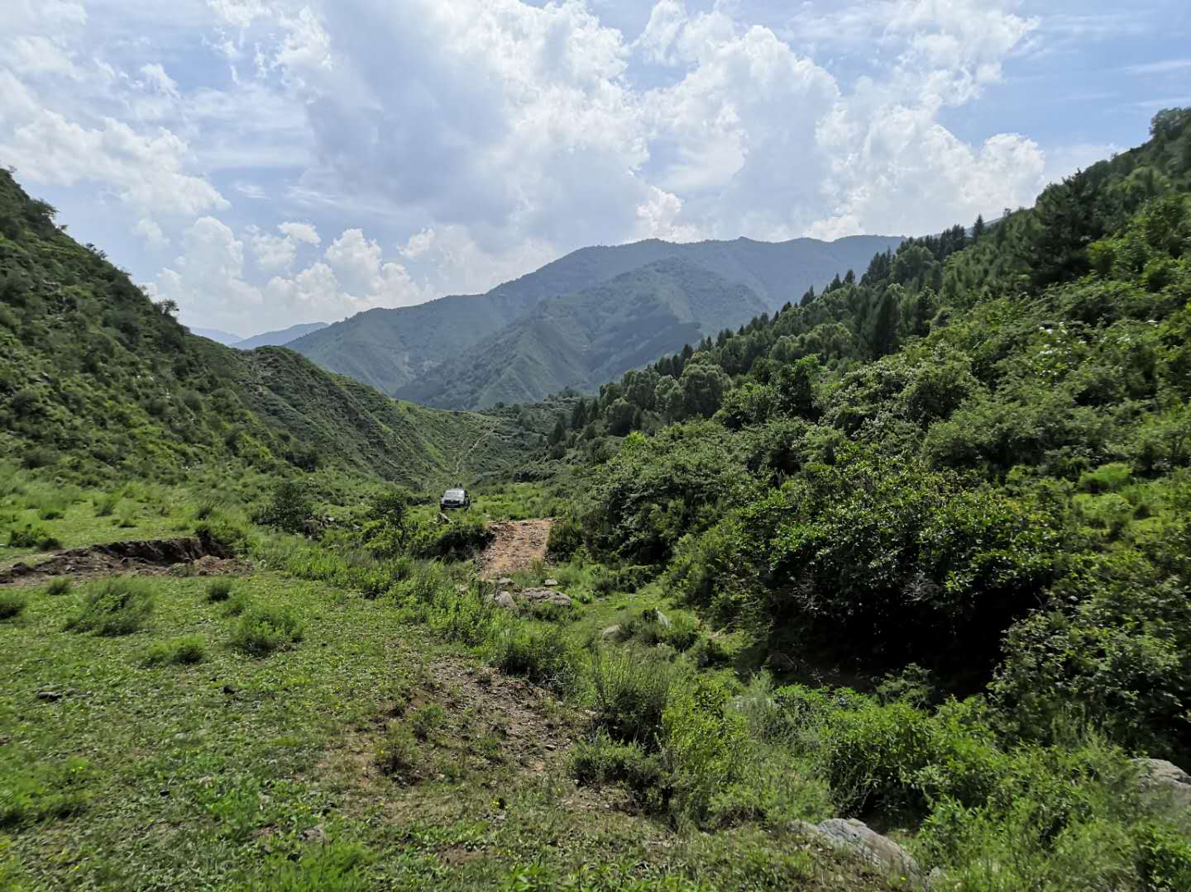
现状图片

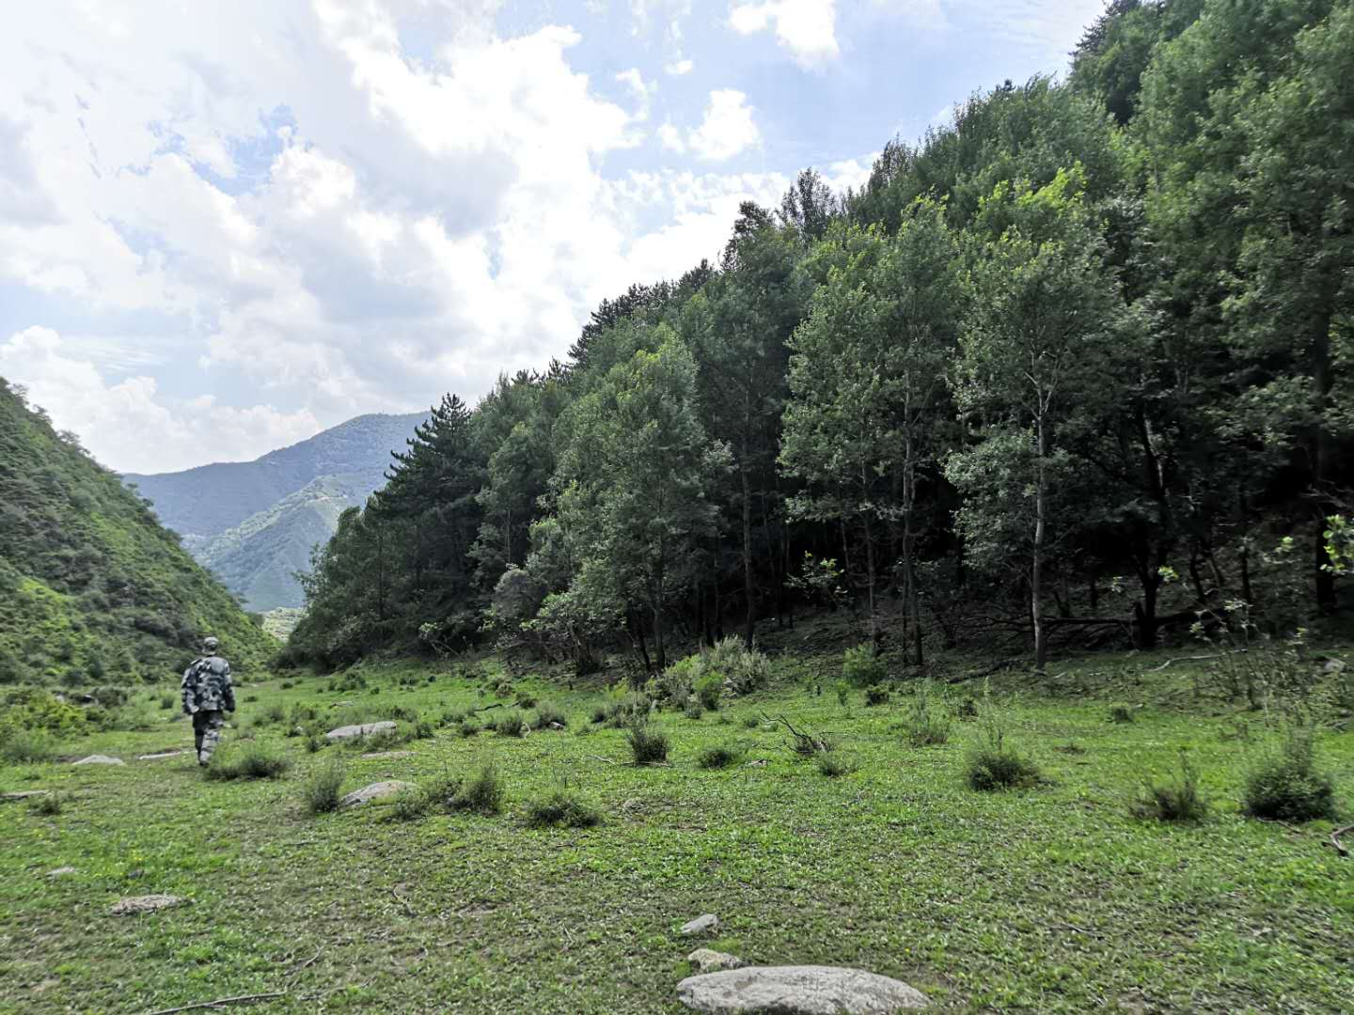
现状图片
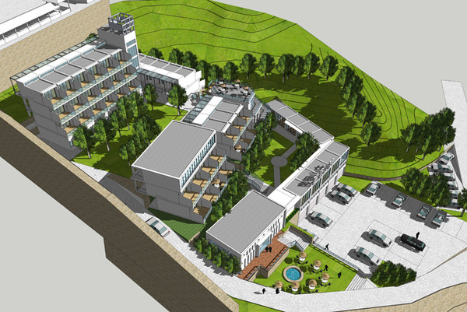
建成效果图

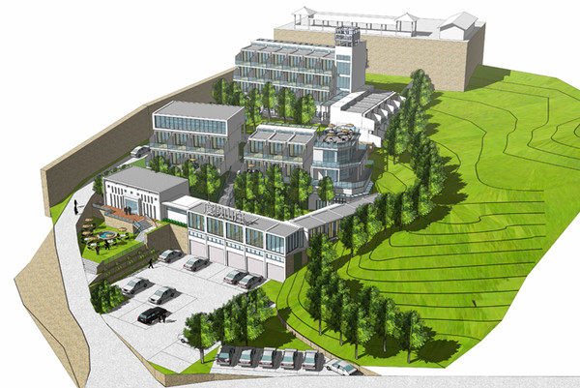
建成效果图

